Declaração do Escopo

Secure Disk

Fundada em 1945, os diretores e acionistas do Banco Brasileiro de Descontos (Bradesco), José Alfredo de Almeida, José da Cunha Júnior, José Andrade de Sousa e Amador Aguiar, Diretor gerente do banco, fundam a Porto Seguro Cia de Seguros Gerais, em 1984 a Porto Seguro está em **10º lugar no ranking das seguradoras**.

Criação da Vacina Antirroubo, que consiste na gravação do número do chassi nos vidros dos veículos.

Em 1986, A Porto Seguro alcança o **6º lugar no ranking das seguradoras** por volume de prêmios retidos, **contando com 10 Sucursais, 4 Regionais e 1.420 funcionários**, em 1991, Criação do “Porto System”, primeiro micro portátil para cálculo de seguros, com o objetivo de auxiliar o Corretor na consulta de tabelas, sem precisar recorrer à Companhia, distribuição aos segurados da “Keycard”, uma chave-reserva de material plástico resistente, para ser usada na falta da chave original.

Em 1995, Conquista da 5° colocação no ranking das seguradoras por volume de prêmios retidos, com 17 Sucursais, 44 Regionais e 2.797 funcionários, em 1998, Criação do “Porto Seguro Proteção Patrimonial”, dedicado a controlar a segurança de empresas e residências por meio de alarmes monitorados a distância, em 2001, Lançamento do Auto Jovem, seguro de automóvel para jovens entre 18 e 24 anos, que oferece serviços como o curso de Direção Segura e descontos conforme perfil do segurado.

Em 2018, **Prêmios Recebidos** Pesquisa de Satisfação e Qualidade da Anatel – Categoria Campeã: Operadora de Telefonia. A Porto Seguro Conecta, pelo 3° ano consecutivo, ficou em 1º lugar na Pesquisa de Satisfação e Qualidade da ANATEL.

**Com foco na visão 2020 ‘colocar amor em tudo que faz’,** nós alunos da Faculdade de tecnologia impacta do curso analise e desenvolvimento de sistema do 2 semestre. Temos como objetivos criar e aprimorar um sistema para companhia como TCC (Trabalho de conclusão de curso)

Acreditamos como alunos e possíveis clientes da segurada os aplicativos, sites e atendimentos da central 24h devem servir como instrumento para os segurados, aonde possam senti confiança em nossa tecnologia e atendimento de forma rápida.

No sistema Atual de Saúde e Pet, é bastante defasado em relação a informação para os atendentes e abertura de chamado, dificultando o auxílio aos prestadores na hora de melhor atender o cliente, já no sistema da Health for pet tem um aplicativo criado, porém sem manutenção e muitas reclamações.

Os novos aplicativos e site para atendimento permitirão elevar os níveis de relacionamento de cliente e empresa ocorrendo uma melhor experiência e, assim, incentivar o uso desses produtos.

Interessante notar que as melhorias e criações desses novos sistemas irá acarretar no ganho de tempo e gerar menos ligações nos casos de pet.

Além da elevação da qualidade do processo de consulta a auxilio, espera-se também que o índice de reclamações, falta de informações e ligações diminua em até 45%.

Com a implantação do Secure Disk, haverá simplificação no Sistema de Emergência, consulta e agendamentos:

* Atualmente Saúde:
  + Não é possível visualizar consultas agendadas.
  + Inconsistência em todo sistema.
  + Dificuldade no reembolso.
* Atualmente Health for Pet:
  + Falta de informação com histórico do pet
  + App não acessa o Gps erro de criação
  + Desatualizado
  + Totalmente defasado
* Proposta incluindo o Sucure Disk
  + O Secure Disk é um aplicativo desenvolvido para melhorar em 100% o relacionamento com cliente, o aplicativo tem como objetivo de suas funções tela inicial com os dois planos, login e segunda tela com uma lista auto ilustrativa para o cliente em uma hora de emergência clicar e o aplicativo já direcionar com uma auto discagem para o atendente da especialidade clicada.
  + 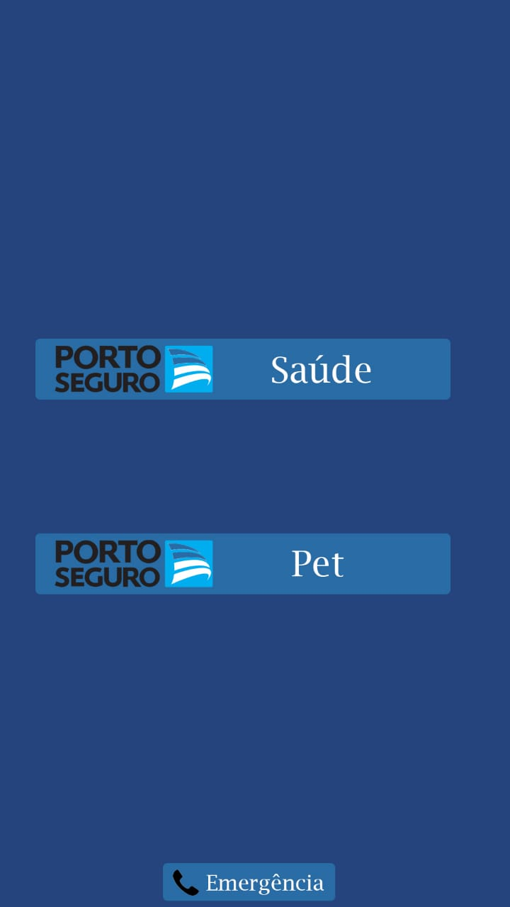Escolha de plano
    - 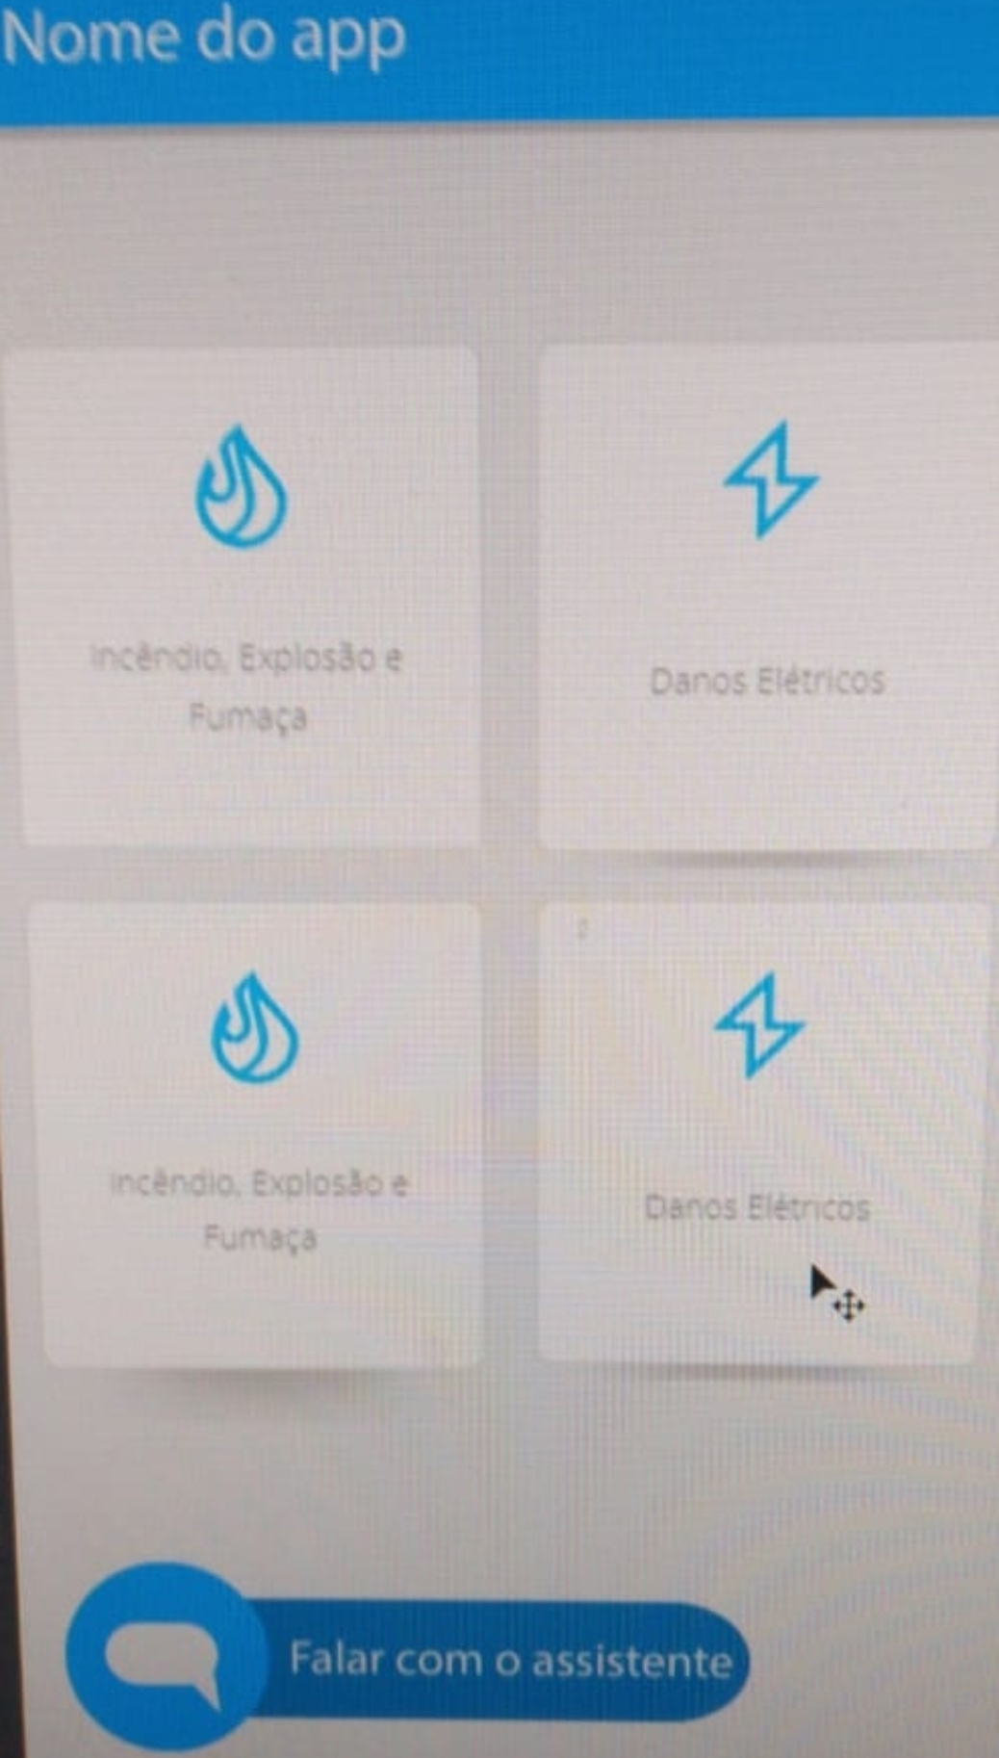Tela ilustrativa de escolha
    - Tela Especialista

SecureDisk

Instruções

Ocorrência

Cont/ Apl:

Nome:

Data nasc:

Plano:

A maior preocupação da implantação desse sistema é o pensar que quando se trata de seguros e pessoas não tem como diminuir o contato humanos, pois em um momento de desespero é tudo que o paciente precisa, de alguém calmo e que saiba conduzir a situação

O Secure Disk, permitirá que o especialista tenha uma ficha da ocorrência assim que o segurado clicar no botão, seus dados e instruções auto explicativa para auxiliar em cada situação em ocorrência, quando se trata de órgãos interno ou fraturas expostas aparecerá um campo para o especialista aonde indicará a Portomed mais próxima e em quantos minutos a ambulância chegará isso tanto para o plano de saúde quanto pra pet.

Um dos objetivos desse aplicativo é gerar emprego já que haverá um especialista para cada plano e ocorrência.

|  |  |
| --- | --- |
| Envolvidos | AD’s- análise e desenvolvimento de sistemas 2 semestre |
| *Danilo Barbosa* | RA 1901037 |
| *Everson Cordeiro* | RA 1901300 |
| *Gabriele Cristina* | RA 1901181 |
| *Pablo Henrique* | RA 1901166 |

Regras de comunicação

* Os encontros da equipe junto ao cliente serão previamente combinados e concordado por todos através de um invite no e-mail.
* Levando em consideração a disponibilidade de todos os envolvidos, serão utilizados para realizar chamadas em grupo o Skype, Hangouts, Zoom e Slack.
* Caso exista a necessidade de alterações drásticas em qualquer parte do projeto a mesma deve ser documentada por e-mail para a validação de todos e criação de um “histórico”.
* Deve-se realizar uma reunião tática para apresentar a evolução do projeto todas as quartas-feiras.
* Deve-se criar um backup da conversa do grupo do whatsapp para possibilitar a consulta de decisões não documentadas.
* Deve-se trabalhar em conjunto utilizando ferramentas que facilitam o desenvolvimento em grupo como por exemplo o github, trello, Burndown chart e outros, porém a comunicação referente a utilização dessas ferramentas devem ser pessoalmente ou no grupo do Whatsapp.
* Dúvidas ou quaisquer outros assuntos referentes ao projeto devem ser encaminhadas via e-mail para o corpo docente com a equipe toda em cópia.

Glossário

|  |  |
| --- | --- |
| **Termo, Conceito ou Abreviação** | **Definição** |
| **APÓLICE:** | **Instrumento emitido pela Seguradora em função da aceitação do risco, com base nos elementos contidos na proposta, aceitando o risco e efetivando o contrato.** |
| **AVISO DE SINISTRO** | **Comunicação efetuada pelo Segurado seja, através de formulário específico ou contato telefônico, com a finalidade de dar conhecimento a Seguradora da ocorrência de um sinistro.** |
| **DEPRECIAÇÃO** | **Valor percentual matematicamente calculado que, deduzido do Valor de Novo de um determinado bem, conduzirá ao Valor Atual desse mesmo bem, ou seja, o valor do mesmo na data de eventual sinistro; para cálculo do percentual utilizam-se os critérios de uso, idade e estado de conservação do bem a ser depreciado.** |
| **ESTIPULANTE** | **Pessoa física ou jurídica que contrata seguro por conta de terceiros. Pode, eventualmente, assumir a condição de beneficiário, equiparar-se ao segurado nos seguros obrigatórios ou de mandatário do segurado nos seguros facultativos** |
| **ENDOSSO/ADITIVO** | **Documento expedido pela Seguradora, durante a vigência da apólice, pelo qual ambos (Seguradora e Segurado) acordam quanto à alteração de dados e/ou modificações das condições da apólice** |
| **FRAUDE** | **Obtenção, para si para outrem, de vantagem ilícita, financeira ou material, em prejuízo alheio, mantendo ou até induzindo alguém em erro, mediante ardil, artifício ou qualquer outro meio que possa enganar. Iguala Se assim ao estelionato e ao dolo;** |
| **HARDDISK** | **Unidade para armazenamento dos dados, também conhecida como HD ou disco rígido.Constitui-se de um conjunto de discos de metal recobertos por material magnético onde os dados são gravados, revestido externamente por proteção metálica.** |
| **PRÊMIO** | **É a importância paga pelo Segurado à Seguradora em troca da transferência do risco a que ele está exposto** |
| **RISCO** | **Evento futuro e incerto, de natureza súbita e imprevista, independente da vontade do Segurado, cuja ocorrência pode provocar prejuízos de natureza econômica.** |
| **INUNDAÇÃO** | **Grande quantidade de água acumulada pelo transbordamento de rios, diques, açudes ou similares decorrente de fenômenos climáticos, provocando danos ao bem segurado** |
| **SUSEP** | **Superintendência de Seguros Privados. Autarquia federal responsável pela regulação e fiscalização do mercado de seguros.** |
| **AVARIA** | **Termo empregado para designar os danos aos bens segurados** |
| **DOLO** | **Ato consciente de má-fé em proveito próprio ou de terceiro, para induzir outrem à prática de um ato jurídico que lhe é prejudicial, coerência pedagógica e a viabilidade de alcançar os objetivos declarados.** |
| **EMOLUMENTOS** | **Conjunto de despesas adicionais que a seguradora cobra do segurado,**  **correspondente às parcelas de origem tributária** |

|  |  |
| --- | --- |
| **NOTA DE SEGURO** | **É um documento de cobrança que acompanha as apólices e endossos remetidos ao banco cobrador. NOTA TÉCNICA ATUARIAL – É um estudo matemático e atuarial, feito por técnico capacitado, que serve para fixar as taxas dos prêmios de seguro.** |
| **OBJETO DO SEGURO** | **É a designação genérica de qualquer interesse segurado, sejam coisas, pessoas, bens, responsabilidades, obrigações, direitos e garantias.** |
| **QUITAÇÃO** | **Ato pelo qual o credor desonera seu devedor da obrigação que tinha para com ele. No seguro, a quitação se opera por ocasião da liquidação do sinistro, com o pagamento da correspondente indenização.** |
| **RAMO** | **Denominação dada às subdivisões do seguro, oriundas diretamente dos diversos grupos.** |
| **SALVADOS** | **São objetos que se consegue resgatar de um sinistro e que ainda possuem valor econômico. Assim são considerados tanto os bens que tenham ficado em perfeito estado como os parcialmente danificados pelos efeitos do sinistro.** |
| **LAUDO DE AVALIAÇÃO** | **Laudo pericial no qual o avaliador fundamenta, por escrito, a estimativa de preços ou valores do bem avaliada.** |

Referências

|  |  |
| --- | --- |
| **Site Porto Seguro** | [**https://www.portoseguro.com.br/**](https://www.portoseguro.com.br/) |
| **Mapfre** | [**https://www.mapfre.com.br/seguro-br/para-voce/**](https://www.mapfre.com.br/seguro-br/para-voce/) |
| **Zurich** | **<https://www.zurich.com.br/>** |
| **Itau seguros** | [**https://www.itau.com.br/seguros/**](https://www.itau.com.br/seguros/) |
| **Azzurra Seguros** | [**https://www.azzurraseguros.com.br/**](https://www.azzurraseguros.com.br/) |
| **Tudo sobre seguros** | [**https://www.tudosobreseguros.org.br/**](https://www.tudosobreseguros.org.br/) |
| **SUSEP** | [**http://www.susep.gov.br/menu/a-susep/historia-do-seguro**](http://www.susep.gov.br/menu/a-susep/historia-do-seguro) |

Necessidades

* N01: Gerar relatórios gerenciais
* N02: Gerar relatórios técnicos
* N03: Criar interface de login para atendente
* N04: Criar interface do usuário para atendente
* N05: Criar interface de login para cliente
* N06: Criar interface de usuário para cliente
* N07: Criar base de testes
* N08: Formar histórico de resultados
* N09: Acompanhar aplicação solicitando feedback

Declaração do Problema

**O problema** da dificuldade de contatar um assistente rapidamente **afeta** o resgate do pet, a saúde do cliente e a Porto Seguro **devido** a reclamação de segurados pela falta de transparência e suporte para acompanhar algumas necessidades emergenciais gerando perda de credibilidade referente a qualidade do seguro.

**Os benefícios** deste novo Sistema Secure Disk:

* Viabilizar a implantação do novo Sistema de Atendimento ao cliente com passo-a-passo de principais casos para facilitar e agilizar o atendimento.
* Elevação do grau de satisfação do segurado com o seu plano de seguro.
* Redução do número de cancelamentos de seguros.
* Elevação do protagonismo dos seguros.
* Melhorar a experiência do segurado facilitando o contato através do aplicativo Secure Disk.
* Facilidade no suporte adequado ao pet, principalmente em casos emergenciais.

Análise das Causas Raízes

Seguro de Vida:

Aumento de cancelamentos de apólice/Plano

Dificuldade no reembolso

Impossibilidade de visualizar consultas agendadas

Atendimento defasado em relação ao conhecimento do segurado e do produto.

Assistência PET:

Ausência de informação sobre o método de transporte até o ponto de atendimento

Dificuldade no atendimento em casos emergenciais

Despreparo para atendimento de casos decorrentes (ex. envenenamento)

Falta de informação geográfica de pontos de atendimento

Não existe um fluxo (passo-a-passo) definido para o atendimento

Atendimento automático não resolve problemas

Aumento de cancelamentos de apólice/Plano

Dificuldade na utilização do App (em geral)

Falta de histórico do PET (vacinas, atendimentos, medicações)

Burocracia para efetuar o atendimento

Usuários e Outros Stakeholders

|  |  |
| --- | --- |
| Usuários | Descrição |
| Coordenador | Usará o novo sistema Secure Disk, para:   * Fazer a gestão de métodos e procedimentos. * Fazer a gestão de pessoas. * Criar instâncias de alocação de pontos de atendimento. |
| Supervisor | Usará o novo sistema Secure Disk, para:   * Acompanhar atividades dos funcionários. * Apresentar dados arrecadados em reuniões. * Supervisionar o processo por completo |
| Analista | Usará o novo sistema Secure Disk, para:   * Realizar levantamento de dados. * Visão geral do processo para sugerir melhorias. * Criar, avaliar e fornecer feedback de testes online. * Criar, avaliar e fornecer feedback dos clientes. * Criar métodos de solução para problemas frequentes. * Direcionar indicadores ao supervisor e gerente. |
| Atendente | Usará o novo sistema Secure Disk, para:   * Avaliar dados do segurado referente à solicitação. * Proceder com o atendimento de forma sucinta utilizando as instruções padrão para cada caso. * Tirar dúvidas e auxiliar o segurado no geral. * Utilizar base de dados de atendimento do cliente para sugerir um melhor procedimento. * Garantir qualidade no relacionamento com o cliente. |
| Público | Usará o novo sistema Secure Disk, para:   * Fazer contato direto com a central de atendimento de forma ágil. * Fazer consultas de pontos de atendimento. * Verificar contrato da apólice. * Verificar histórico e forma de pagamento. * Acompanhar consultas. * Avisos gerais. |
| Departamento de marketing digital | * Utilizar o aplicativo para divulgação e alcançar novos clientes. |
| SAC | * Utilizarão o novo sistema Secure Disk para sugerir melhorias através das possíveis reclamações dos clientes. |
| Departamento de saúde | * Utilizarão o novo sistema Secure Disk para apoiar adequadamente o cliente. |
| Departamento PET | * Fornecerão as necessidades, características e requisitos para que o novo sistema Secure Disk possa apoiar adequadamente o pet do cliente. |
| Todos os Usuários do seguro saúde e PET. | * Utilizarão o novo Aplicativo Secure Disk |

|  |  |
| --- | --- |
| Outros Stakeholders | Descrição |
| Grupo OPE | * Desenvolver o back end e o front end. * Implementar testes com levantamento de dados técnicos. * Realizar a implementação do aplicativo e do sistema na central. * Acompanhar utilização do sistema efetuando atualizações e manutenção. |
| Equipe Docente | * Fornecerão suporte para o desenvolvimento do App e do sistema. * Acompanharão a fase de testes e implementação. |

Fronteira Sistêmica

**Equipe Docente**

**Sistema legado de controle de segurados da Porto Seguro**

**Grupo OPE**

**Dpto. PET**

**Dpto. Marketing digital**

**Segurados Saúde e PET**

**SAC**

**Dpto. Saúde**

**Atendente**

Secure Disk

**Coordenador**

**Analista**

**Público**

**Supervisor**

Lista de Restrições

|  |  |
| --- | --- |
| Restrição | Razão (lógica) |
| A linguagem Python deve ser utilizada. | É a linguagem trabalhada pelos alunos no curso de ADS. |
| O aplicativo e o sistema devem seguir as regras de negócio voltadas pra seguros. | Para implementar uma solução voltada para seguros, as regras de negócio são essenciais. |
| A plataforma para desenvolver o App secure disk deve ser o Android studio. | A equipe de desenvolvimento determinou essa plataforma como a mais viável para criar o aplicativo. |
| SGBD - relacional – Sql Server com framework Django. | É o SGBD trabalhado pelos alunos no curso de ADS e deve ser adaptado com framework Django. |
| A linguagem utilizada para desenvolver o sistema web para os atendentes deve ser feito com PHP. | É a linguagem mais utilizada neste tipo de aplicação e deve facilitar no desenvolvimento e na manutenção do sistema. |

Lista de Características

Descrição das Características

|  |  |  |
| --- | --- | --- |
| # | Característica | Descrição |
| 1 | Cadastrar segurado | O segurado deve se cadastrar para que suas informações pessoais sejam salvas no banco de dados do aplicativo, facilitando o acesso do mesmo. |
| 2 | Efetuar login com e-mail e senha | O usuário tem a alternativa de acessar o aplicativo com e-mail e senha cadastrados. |
| 3 | Efetuar login com CPF e senha | O usuário tem a alternativa de acessar o aplicativo com CPF e senha cadastrados. |
| 4 | Exibir perfil do usuário | O usuário ou PET terá um perfil. |
| 5 | Validar e-mail | Após o cadastro deve-se realizar a validação do e-mail do usuário para segurança e em necessidade de alteração. |
| 6 | Alterar telefone | O usuário poderá alterar o telefone nas configurações. |
| 7 | Alterar e-mail | O usuário poderá alterar o e-mail nas configurações. |
| 8 | Alterar endereço | O usuário poderá alterar o endereço nas configurações. |
| 9 | Finalizar sessão | Encerrar as atividades do aplicativo. |
| 10 | Desativar cadastro | O usuário poderá desativar seu login do aplicativo por decisão própria. |
| 11 | Cadastrar PET | O usuário pode realizar o cadastro do seu bicho de estimação para acessar a área voltada a PET do aplicativo.  O sistema deve perceber a ligação entre PET e dono (Usuário). |
| 12 | Alterar nome do PET | O usuário pode alterar o nome do seu PET no aplicativo. |
| 13 | Alterar raça do PET | O usuário pode alterar a raça do seu PET no aplicativo. |
| 14 | Remover registro do PET | O usuário pode remover o registro de um PET no aplicativo. |
| 15 | Consultar histórico do PET | O professor disponibiliza sua disciplina aos alunos fornecendo um link da disciplina e um código de acesso aos alunos. |
| 16 | Consultar histórico de vacina | O aplicativo deve mostrar um histórico de vacina do PET. |
| 17 | Consultar histórico de consulta | O aplicativo deve mostrar um histórico de consulta do cliente. |
| 18 | Consultar agendamento | O cliente poderá visualizar os agendamentos marcados. |
| 19 | Localizar pontos de atendimento | O aplicativo deve conter um sistema de mapeamento para localizar pontos de atendimento. |
| 20 | Localizar por proximidade | O aplicativo deve buscar pontos de atendimento em um perímetro determinado pelo cliente. |
| 21 | Localizar por cidade | O aplicativo deve buscar pontos de atendimento em uma cidade determinada pelo cliente. |
| 22 | Localizar manualmente | O aplicativo deve buscar o ponto de atendimento que o usuário digitar. |
| 23 | Criar rotas entre usuário e ponto de atendimento | O aplicativo deve fornecer uma rota eficaz entre o usuário e o ponto de atendimento. |
| 24 | Avisar data de consulta | Quando estiver chegando próximo da data da consulta do usuário o sistema deve notificar o usuário através do e-mail. |
| 25 | Discar de forma ágil para o atendimento | O sistema deve ter um campo de discagem ágil para facilitar o contato entre usuário e atendente, um “botão” que seleciona o número e direciona diretamente para a discagem do aparelho celular. |
| 26 | Estabelecer chat entre usuário e atendente | O sistema deve proporcionar um chat de comunicação para tirar duvidas do usuário, falando diretamente com o atendente. |
| 27 | Consultar instruções de casos comuns | Em casos emergenciais ou de curiosidade está disponível o acesso de instruções para casos comuns (ex: envenenamento). |
| 28 | Reconhecer o segurado | Em casos que o usuário ligar de um telefone cadastrado em nosso banco de dados irá aparecer todas as informações sobre o segurado para nosso atendente. |
| 29 | Avaliar risco | No primeiro momento, o sistema deve ser capaz de mostrar ao atendente as informações necessárias para avaliar o risco do chamado. |
| 30 | Solicitar um feedback | Campo para avalição de atendimento e aplicação. |
| 31 | Gerar Protocolo | O sistema deve ter suporte para gerar protocolo para dar saída de medicamentos. |
| 32 | Gerar Protocolo Sac | O sistema deve ter suporte para gerar protocolo para atendimento do SAC. |
| 33 | Alterar data da consulta | Quando o segurado não puder comparecer a consulta terá a opção de alterar a data. |
| 34 | Excluir agendamento | Deve ser possível realizar a exclusão de um agendamento já realizado, de forma com que a mesma já tenha sido cancelada, isso forma um controle do calendário de agendamento do cliente. |
| 35 | Gerar relatório mensal | Enviar relatório via e-mail referente a gastos, consultas e informações gerais. |
| 36 | Consultar histórico de pagamento | Poderá ser realizadas consultas de parcelas pagas, pendentes e em atraso. |
| 37 | Exibir dados do cliente durante o atendimento | Interface desenvolvida para analista e atendentes do seguro saúde e PET para melhor atender o segurado. |
| 38 | Realizar login do atendente | O sistema Web deve conter como a primeira página, o acesso – uma área de login para o atendente acessar o sistema. |
| 39 | Controlar atendimento | O sistema deve oferecer o suporte necessário para realizar o controle de atendimento, uma tabulação. |
| 40 | Visualizar o tipo de atendimento | O sistema deve permitir que o atendente seja capaz de identificar o tipo de situação que ele está prestes à atender, por exemplo: um caso de envenenamento do pet do cliente já deve ficar explícito na tela do atendente. |
| 41 | Instruir o cliente | O atendente deve ter um campo no sistema que tem como finalidade auxiliar as instruções que devem ser passadas ao cliente. Por exemplo: o que ele deve fazer caso o seu animal esteja inconsciente. |
| 42 | Encaminhar para especialista | O sistema deve permitir que o atendimento seja transferido para alguém com uma especialidade em casos mais específicos. |
| 43 | Chamar um resgate | O sistema deve permitir que o atendente chame um transporte de resgate para o cliente ou PET. |
| 44 | Visualizar histórico de atendimento | O sistema deve ter um campo para visualização do histórico de atendimentos realizados. |
| 45 | Gerar relatório do cliente | O atendente deve ter um campo que possibilite gerar um relatório para encaminhar à unidade de atendimento. |
| 46 | Localizar o cliente | O sistema deve ter suporte para verificar a localização atual do cliente e poder acompanhar o status do atendimento. |
| 47 | Exibir status do atendimento | Deve-se existir um tipo de controle para saber se o segurado está a caminho da unidade, foi atendido ou outros. |
| 48 | Mostrar status do atendente | O sistema deve ter um controle de status do atendente para saber se o mesmo está disponível para aceitar o atendimento no momento. |
| 49 | Confirmar o cliente | Deve-se existir um roteiro de perguntas necessárias para confirmar se o cliente é realmente o segurado. |
| 50 | Finalizar atendimento | Deve-se existir um campo para definir a finalização do atendimento.  Esse campo deve ter uma parte de observação para levantamento de dados que podem auxiliar os próximos atendimentos. |

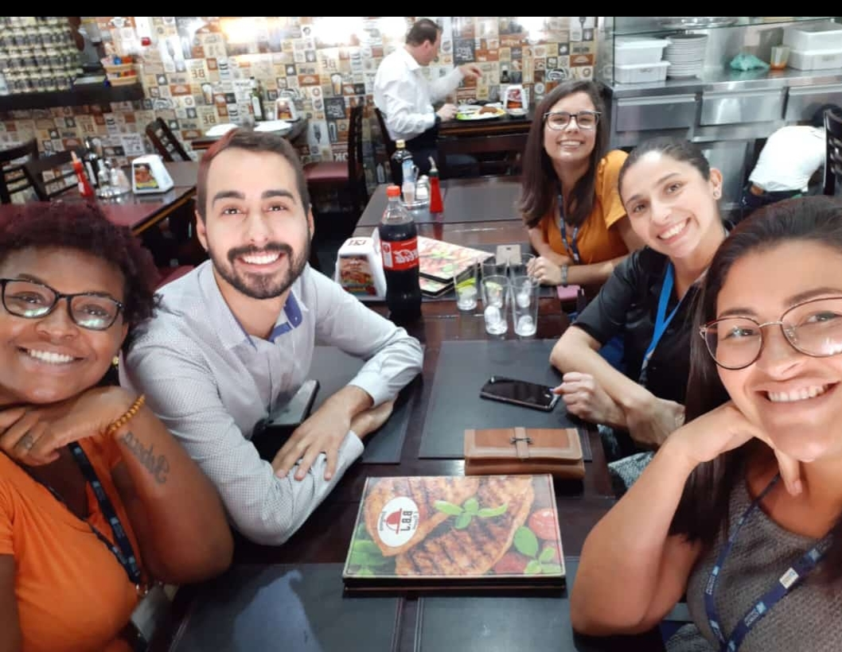

Andrea Vaz, Danubia Clemente, Gabriele Cristina, Lucas Soares, Magda Mattos.  
Com o intuito de estabelecer a lista de características do nosso projeto um membro de nossa equipe (Gabriele) se reuniu com os envolvidos e stakeholders (analista, supervisores e Sênior em contas à receber SAP). Foto após definição – 22/10/2019.

Lista de Características

(P)rioridade X (E)sforço X (R)isco X (B)aseline

|  |  |  |  |  |  |
| --- | --- | --- | --- | --- | --- |
| # | Característica | (P) | (E) | (R) | (B) |
| 1 | Cadastrar segurado | C | M | A | 1 |
| 2 | Efetuar login com e-mail e senha | C | B | A | 1 |
| 3 | Efetuar login com CPF e senha | C | B | A | 1 |
| 4 | Exibir perfil do usuário | C | A | A | 1 |
| 5 | Validar e-mail | C | M | B | 1 |
| 6 | Alterar telefone | C | B | B | 1 |
| 7 | Alterar endereço | C | B | A | 1 |
| 8 | Finalizar sessão | C | A | A | 1 |
| 9 | Cadastrar PET | C | A | A | 1 |
| 10 | Remover registro do PET | C | M | A | 1 |
| 11 | Consultar agendamento | C | B | A | 1 |
| 12 | Localizar manualmente | C | B | A | 1 |
| 13 | Criar rotas entre usuário e ponto de atendimento | C | A | A | 1 |
| 14 | Discar de forma ágil para o atendimento | C | A | A | 1 |
| 15 | Estabelecer chat entre usuário e atendente | C | M | A | 1 |
| 16 | Reconhecer o segurado | C | A | A | 1 |
| 17 | Avaliar risco | C | A | A | 1 |
| 18 | Gerar Protocolo | C | M | A | 1 |
| 19 | Gerar Protocolo Sac | C | M | A | 1 |
| 20 | Alterar data da consulta | C | B | B | 1 |
| 21 | Excluir agendamento | C | B | A | 1 |
| 22 | Consultar histórico de pagamento | C | A | M | 1 |
| 23 | Exibir dados do cliente durante o atendimento | C | A | A | 1 |
| 24 | Realizar login do atendente | C | A | A | 1 |
| 25 | Controlar atendimento | C | A | A | 1 |
| 26 | Visualizar o tipo de atendimento | C | M | A | 1 |
| 27 | Instruir o cliente | C | M | A | 1 |
| 28 | Encaminhar para especialista | C | M | A | 1 |
| 29 | Chamar um resgate | C | A | A | 1 |
| 30 | Gerar relatório do cliente | C | A | A | 1 |
| 31 | Localizar o cliente | C | A | A | 1 |
| 32 | Exibir status do atendimento | C | A | A | 1 |
| 33 | Mostrar status do atendente | C | A | A | 1 |
| 34 | Confirmar o cliente | C | M | A | 1 |
| 35 | Finalizar atendimento | C | M | A | 1 |
| 36 | Alterar raça do PET | I | B | B | 2 |
| 37 | Consultar histórico de vacina | I | A | A | 2 |
| 38 | Consultar histórico de consulta | I | A | A | 2 |
| 39 | Localizar pontos de atendimento | I | A | A | 2 |
| 40 | Localizar por proximidade | I | A | M | 2 |
| 41 | Localizar por cidade | I | A | M | 2 |
| 42 | Consultar instruções de casos comuns | I | M | A | 2 |
| 43 | Gerar relatório mensal | I | M | M | 2 |
| 44 | Alterar e-mail | U | B | B | 3 |
| 45 | Desativar cadastro | U | A | B | 3 |
| 46 | Alterar nome do PET | U | B | B | 3 |
| 47 | Consultar histórico do PET | U | A | B | 3 |
| 48 | Avisar data de consulta | U | A | B | 3 |
| 49 | Solicitar um feedback | U | M | B | 3 |
| 50 | Visualizar histórico de atendimento | U | M | B | 3 |

Matriz de Rastreabilidade

(Necessidades x Características)

Necessidades:

N01: Gerar relatórios gerenciais

N02: Gerar relatórios técnicos

N03: Acessar sistema com login para atendentes

N04: Visualizar e preencher dados na interface do atendente

N05: Acessar sistema com login para clientes

N06: Visualizar e interagir através da interface do cliente

|  |  |  |  |  |  |  |  |
| --- | --- | --- | --- | --- | --- | --- | --- |
| # | Característica | **N01** | **N02** | **N03** | **N04** | **N05** | **N06** |
| 1 | Cadastrar segurado |  |  |  |  | X |  |
| 2 | Efetuar login com e-mail e senha |  |  |  |  | X |  |
| 3 | Efetuar login com CPF e senha |  |  |  |  | X |  |
| 4 | Exibir perfil do usuário |  |  |  |  |  | X |
| 5 | Validar e-mail |  |  |  |  |  | X |
| 6 | Alterar telefone |  |  |  |  |  | X |
| 7 | Alterar e-mail |  |  |  |  |  | X |
| 8 | Alterar endereço |  |  |  |  |  | X |
| 9 | Finalizar sessão |  |  |  |  |  | X |
| 10 | Desativar cadastro |  |  |  |  |  | X |
| 11 | Cadastrar PET |  |  |  |  |  | X |
| 12 | Alterar nome do PET |  |  |  |  |  | X |
| 13 | Alterar raça do PET |  |  |  |  |  | X |
| 14 | Remover registro do PET |  |  |  |  |  | X |
| 15 | Consultar histórico do PET | X | X |  | X |  | X |
| 16 | Consultar histórico de vacina | X | X |  | X |  | X |
| 17 | Consultar histórico de consulta | X | X |  |  |  | X |
| 18 | Consultar agendamento | X | X |  | X |  | X |
| 19 | Localizar pontos de atendimento | X | X |  |  |  | X |
| 20 | Localizar por proximidade |  | X |  | X |  | X |
| 21 | Localizar por cidade |  | X |  | X |  | X |
| 22 | Localizar manualmente |  | X |  | X |  | X |
| 23 | Criar rotas entre usuário e ponto de atendimento |  | X |  | X |  | X |
| 24 | Avisar data de consulta | X | X |  |  |  | X |
| 25 | Discar de forma ágil para o atendimento | X | X |  |  |  | X |
| 26 | Estabelecer chat entre usuário e atendente | X | X |  |  |  | X |
| 27 | Consultar instruções de casos comuns | X | X |  |  |  |  |
| 28 | Reconhecer o segurado | X |  |  | X |  | X |
| 29 | Avaliar risco | X |  |  | X |  |  |
| 30 | Solicitar um feedback | X | X |  |  |  |  |
| 31 | Gerar Protocolo | X | X |  | X |  |  |
| 32 | Gerar Protocolo Sac | X | X |  | X |  |  |
| 33 | Alterar data da consulta |  |  |  |  | X |  |
| 34 | Excluir agendamento |  |  |  |  | X |  |
| 35 | Gerar relatório mensal | X |  |  | X |  | X |
| 36 | Consultar histórico de pagamento | X |  |  | X |  | X |
| 37 | Exibir dados do cliente durante o atendimento |  |  |  | X |  |  |
| 38 | Realizar login do atendente |  |  | X |  |  |  |
| 39 | Controlar atendimento | X | X |  | X |  |  |
| 40 | Visualizar o tipo de atendimento | X | X |  | X |  | X |
| 41 | Instruir o cliente | X |  |  | X |  | X |
| 42 | Encaminhar para especialista | X | X |  | X |  |  |
| 43 | Chamar um resgate | X | X |  | X |  |  |
| 44 | Visualizar histórico de atendimento | X | X |  | X |  |  |
| 45 | Gerar relatório do cliente | X | X |  | X |  |  |
| 46 | Localizar o cliente | X |  |  | X |  | X |
| 47 | Exibir status do atendimento | X |  |  | X |  |  |
| 48 | Mostrar status do atendente | X |  |  | X |  |  |
| 49 | Confirmar o cliente | X | X |  | X |  |  |
| 50 | Finalizar atendimento | X | X |  | X |  |  |